GESTIÓN DE BIBLIOTECAS



Adossis, S.A.

C/ Colmenares 5
47004 – Valladolid

Tlfs: 983 397 708

(5 Líneas)
Fax: 983 217 762
e-Mail: mantenimiento@adossis.es

KroBiblo Win 5

Manual de Referencia

- Indice 3
- INTRODUCCIÓN 6
- Instalación del programa 6
  - Requisitos de hardware y SOFTWARE 6
- Acerca de los ficheros 6
- Descripción del entorno de trabajo 7
- Krobiblo 10
  - Barra de menú o menú PRINCIPAL 10
    - Archivo 11
      - Abrir 11
      - Crear base de datos 11
      - Copiar unir 11
      - Copia de SEGURIDAD 12
      - Recuperar copia de SEGURIDAD 12
      - Importar 13
      - Ir a otro Módulo 13
      - Salir 13
    - Edición 13
      - Deshacer 14
      - Cortar 14
      - Copiar 14
      - Pegar 14
    - Registros 14
      - Añadir 14
      - Ordenar 15
      - Corregir 15
      - Duplicar 16
      - Borrar 16
      - Editar 17
    - Búsquedas 17
      - En un Campo 17
      - En todos los Campos 17
    - Imprimir 18
      - Fichas estandar 18
      - Ficha entera 19
      - Un campo 19
      - Varios campos 20
      - Tejuelos 20
    - Utilidades 21
      - Reemplazar contenidos 21
      - Número de registros 21
      - Compactar y eliminar registros borrados 22
      - Recuperar registros borrados 22
      - Eliminar ficheros 22
      - Regenerar índices 22
      - Configurar fechas 22
    - Ventana 22
  - Barra de herramientas 23

- Préstamos 24
  - Barra de menú o menú PRINCIPAL 24
    - Archivo 24
      - Abrir 25
      - Crear una base de datos 25
      - Copiar-Unir 25
      - Copia de SEGURIDAD 25
      - Recuperar copia de SEGURIDAD 26
      - Eliminar bases de datos 26
      - Ir a otro Módulo 26
      - Configurar Fechas 26
      - Salir 26
    - Edición 27
      - Deshacer 27
      - Cortar 27
      - Copiar 27
      - Pegar 27
    - Préstamos 27
      - Realizar préstamos 27
      - Buscar préstamos 28
      - Listar préstamos 29
      - Eliminar préstamos 29
    - Devoluciones 30
      - Anotar devoluciones 30
      - Ocultar los devueltos 31
      - Recuperar los ocultos 31
      - Eliminar los ocultos: compactar 31
    - Usuarios 31
      - Introducir 32
      - Buscar-corregir 32
      - Listar 33
      - Borrar registros 33
      - Carnet de socio 33
    - Informes 33
      - Informes sobre prestamos 33
      - Cartas 34
    - Ordenar 34
      - Ordenar base de datos 34
      - Reindexar 35
    - Ventana 35
    - Salir 35
  - Menú rápido 35
- Hemeroteca 36
  - Barra de menú o menú PRINCIPAL 36
    - Archivo 36
      - Abrir 36
      - Copiar-unir 36
      - Copia de SEGURIDAD 37
      - Recuperar copia de SEGURIDAD 37
      - Ir a otro Módulo 37
      - Salir 37
    - Edición 38
      - Deshacer 38
      - Cortar 38
      - Copiar 38
      - Pegar 38
    - Registros 38
      - Añadir 38
      - Buscar 39
      - Corregir 39
      - Borrar 39
      - Editar 39
    - Imprimir 40
      - Ficha entera 40
      - Un campo 40
      - Varios Campos 40
    - Crear 41
      - Fichero de base de datos 41
    - Utilidades 41
      - Información sobre actualización 41
      - Reemplazar contenidos 42
      - Número de registros 42
      - Compactar y eliminar registros borrados 42
      - Recuperar registros borrados 42
      - Eliminar ficheros 42
      - Regenerar índices 42
      - Configurar fechas 43
    - Ventana 43
  - Barra de herramientas 43

2. INTRODUCCIÓN

El programa KROBIBLO 5.1, se compone de 3 módulos integrados que le ayudarán a gestionar los recursos de su biblioteca. Con el módulo Krobiblo podrá catalogar todos los libros, y con el de Hemeroteca, las revistas. El uso de estos 2 módulos es similar y su uso muy intuitivo. El tercer módulo, es el de Préstamos, con el que crearemos los socios o usuarios de nuestra biblioteca, y llevaremos el control de los libros que se prestan, así como las devoluciones.

3. INSTALACIÓN DEL PROGRAMA

El programa KROBIBLO 5.1, está comprimido en un CD-ROM, por tanto, será necesaria la instalación del mismo en el disco duro para su correcta utilización.

Para instalar el programa realice los siguientes pasos:

- Introduzca el CD-ROM con el programa en su unidad de CD. El programa de instalación se ejecutará automáticamente y le guiará a través de sus pantallas. Recomendamos aceptar todas las opciones propuestas por defecto, para facilitar posteriormente la asistencia técnica por nuestro personal.
- Introduzca el disquete llave desprotegido, (“una de las ventanas del disquete tiene que estar cerrada.”), en la disquetera, cuando se lo solicite el instalador.

3.1 Requisitos de hardware y software

- El programa KROBIBLO necesita al menos 32 Mb de memoria RAM, aunque es recomendable tener 64 Mb.
- Unidad de CD-ROM y disquetera 3 ½.
- Windows 95 o 98.
- Funciona en cualquier ordenador compatible Pentium y superiores. (Recomendamos al menos 200 MMX)
- Necesita una impresora compatible, conectada al puerto de salida paralelo.

4. ACERCA DE LOS FICHEROS

Aunque presuponemos que el usuario conoce qué es un "fichero" (denominación que preferimos a la de "archivo" por traducir más fielmente la del inglés "file"), vamos a definirlo y ejemplificarlo en las líneas siguientes.

¿Qué es un fichero?

Entendemos que un fichero es un conjunto de órdenes o datos, agrupados bajo una misma denominación, y que el programa activo es capaz de interpretar. Un fichero en nuestro caso es BIBLOS.DBF, KBIBLOS.EXE, PRESTAMO.DBF, etc, y cuantos se quieran crear, como se dijo, (por ejemplo biblos1, biblos2, etc.).

¿Qué nombre le damos?

El nombre que demos a los ficheros puede tener hasta 8 caracteres, ser sugerente, y capaz de permitirnos recordar por sí mismo su contenido. Para su creación se puede emplear cualquier carácter, salvo ¡¿#$%/&*()_-+=><'`^;:"'!.?,Ç.
El nombre puede tener si el usuario lo desea una extensión de tres caracteres, que indicará el tipo de fichero de que se trata, (puede ser .dat, o las iniciales del usuario si fueran varios). En nuestro caso es BIBLOS.DBF.

Ficheros propios del programa

Como se dijo KROBIBLO contiene diversos ficheros: KB.EXE, BIBLOS.DBF, PRESTAMO.DBF y PEDIDOS.DBF.
Debe tenerse muy en cuenta que a medida que se vayan introduciendo datos en los ficheros de soporte, éstos irán "engordando", lo cual hace que si se utilizan disquetes, éstos pueden llenarse con facilidad, es aconsejable por ello trabajar siempre desde disco duro.

Ficheros creados por el programa

Aparte de estos ficheros "originales", el programa crea otros: los de ordenamiento, con la extensión .MDX. Estos son mudables a medida que se llenan los ficheros *.DBF.
Son, no obstante, imprescindibles durante la ejecución del programa, aunque se pueden borrar de una sesión a otra, porque, como después veremos, es aconsejable ordenar los ficheros antes de cada una de ellas.

5. Descripción del entorno de trabajo.

Las figuras de este manual han sido recogidas de un entorno Windows 98, si utiliza una distinta, puede variar un poco el estilo de la ventana, aunque la operativa es igual.

Al entrar en la Aplicación aparece una pantalla principal en la que podemos distinguir 3 zonas:

Barra de título: Es la barra Superior, en ella, aparece en primer lugar un botón de control. Sirve para, Maximizar, Minimizar, Restaurar, Cerrar la aplicación o Cambiar a otra. A la izquierda de esta pantalla, aparece el nombre de la aplicación KBIBLOS A la derecha dispone del botón de maximizar, minimizar y cerrar.

Figura B051 – Barra de título

Barra de Items o Menús: Es la segunda barra que tiene una serie de Menús desplegables, estos se visualizan realizando un clic sobre el menú o pulsando la tecla ALT y la letra mnemotécnica de cada uno de los ítems, que es la letra subrayada.

Figura B060 – Barra de menú

Barra de herramientas: Aquí dispone de una serie de botones que realizan algunas de las operaciones más utilizadas por el usuario. Todos estos botones disponen de una ayuda contextual del contenido del mismo.

Figura B052 – Barra de herramientas
Area de trabajo: Es la zona más grande de pantalla, en ella es donde irán apareciendo cada una de las ventanas de trabajo en las cuales se irá introduciendo información.

Barra de Estado: Es la última línea de pantalla, aquí aparecerán mensajes referentes al trabajo que se esté realizando.

Figura B053 – Barra de estado

La forma de trabajo bajo entorno Windows, se realiza mediante cuadros de diálogo, dentro de estos podemos distinguir las siguientes partes:
- En la zona superior tendremos el nombre del cuadro de diálogo en el que nos encontramos. Si realizamos un arrastre desde esta zona, podremos mover el cuadro de diálogo a otra posición.

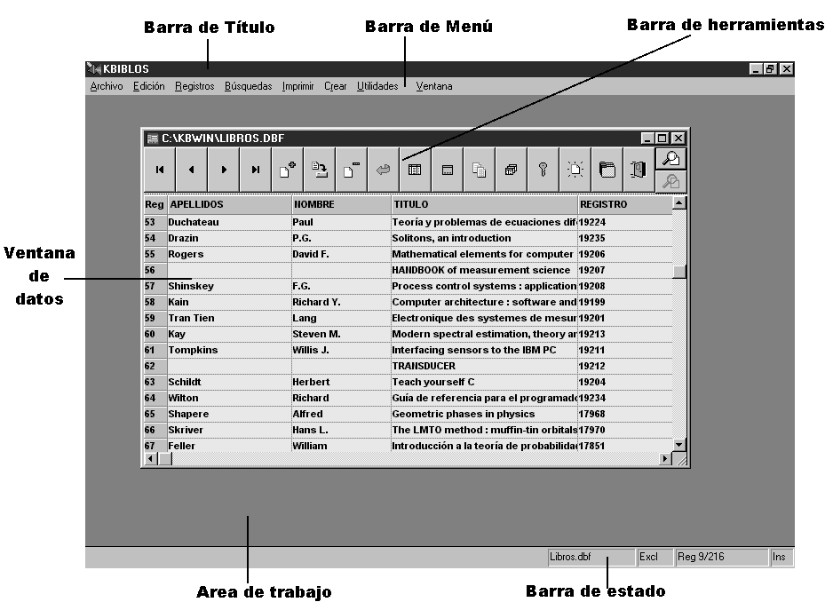

Figura B055 – Pantalla general

- También podemos disponer de botones para maximizar, minimizar o botones de control en ciertos cuadros de diálogo, todos ellos nos pueden ayudar a gestionar más fácilmente la aplicación.

- Disponemos de zonas en blanco, dentro de las cuales introduciremos los datos solicitados por el programa. Para pasar de una zona a otra simplemente marcaremos un clic sobre ella. Si lo que queremos es eliminar el contenido de uno de estos cuadros, podemos marcar lo que queremos eliminar realizando un arrastre desde el primer carácter al último y pulsar <SUPR>, o hacer un clic sobre el cuadro y eliminar los caracteres con <SUPR> o con Retroceso. Otra forma de desplazarse por estos cuadros de entrada de datos, es mediante la tecla <TAB> o <MAY-TAB> si no disponemos de ratón.

Botones: Son cada uno de los rectángulos generalmente de color gris, dónde se halla el nombre o icono de su función, tienen utilidades como Aceptar, Cancelar etc. Todos ellos hacen referencia al cuadro de diálogo en el que se encuentran.

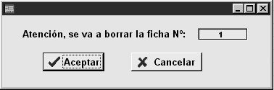

Figura B056 – Cuadro de diálogo

Rejilla o Grid: Se trata de un control de edición o de visualización múltiple organizado en filas y columnas. Situándonos sobre su barra de cabecera y entre la unión de dos columnas, arrastrando podemos ensanchar o encoger cada columna.

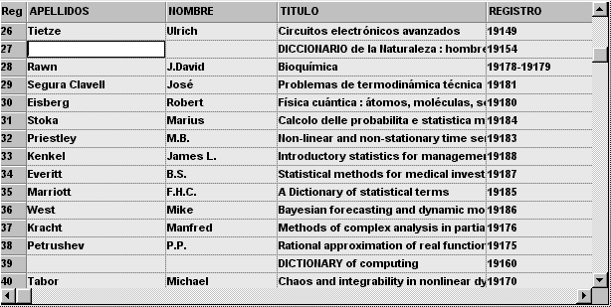

Figura B057 – Rejilla o Grid
6. KROBIBLO

KROBIBLO es el módulo del programa que nos va a permitir llevar a cabo todas las operaciones de catalogación de libros que se realizan en una biblioteca.

6.1. BARRA DE MENÚ O MENÚ PRINCIPAL

Es la barra de herramientas principal. Desde aquí seleccionaremos cualquiera de las opciones del programa a través de menús. Para seleccionar cualquier menú, simplemente haga clic sobre la opción que desee visualizar y automáticamente se desplegará el menú seleccionado.

También se puede acceder a los menús pulsando <ALT> y la letra mnemotécnica o representativa de cada menú.

Figura B060 – Barra de menús

ARCHIVO

Esta opción es la que debemos utilizar a la hora de abrir un fichero, para hacer o restaurar una copia de seguridad, para importar datos y para salir del programa.

EDICIÓN

En este menú encontramos las opciones necesarias para la edición, como cortar, copiar o pegar y deshacer.

REGISTROS

Mediante este menú, podremos trabajar con los registros de la base de datos, añadiendo nuevos registros, borrándolos y ordenándolos entre otras funciones.

BÚSQUEDAS

Desde aquí podrá realizar rápidamente búsquedas, teniendo la opción de buscar en un solo campo, o en todos los campos.

IMPRIMIR

Mediante este menú se accede a todas las posibilidades de impresión que tiene el programa, desde imprimir una ficha, hasta un tejuelo.

UTILIDADES

En este menú, encontraremos recursos para reemplazar contenidos en la base de datos,

6.1.1. ARCHIVO
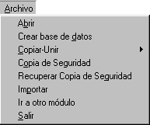

Figura B061 – Menú de archivo

6.1.1.1. ABRIR

Esta es la opción que utilizaremos siempre que queramos abrir un archivo. Al hacer clic, nos aparece el cuadro de diálogo habitual en Windows para abrir archivos.

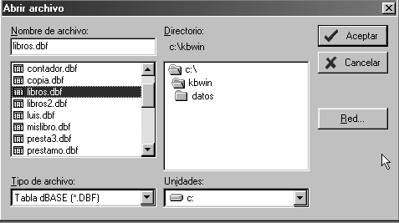

Figura B0611 – Cuadro del diálogo Abrir

6.1.1.2 CREAR BASE DE DATOS

Al crear una base de datos, se tomará por defecto la estructura del archivo que tengamos abierto. Simplemente debemos indicar el nombre que queremos dar al nuevo fichero, e indicarle la ruta.

6.1.1.3. COPIAR UNIR

Esta opción nos permite hacer una copia de la base de datos activa, o bien unirla con otra base de datos previamente creada. También podemos copiar los datos directamente a un fichero de texto.

6.1.1.4. COPIA DE SEGURIDAD

Es recomendable hacer periódicamente una copia de seguridad de los datos ante posibles cortes de luz o fallos de hardware que puedan dañar nuestros datos.

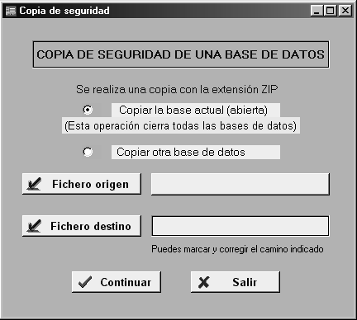

Figura B06114 – Cuadro de diálogo de Copia de Seguridad

Para ello, haremos click en fichero de origen y en fichero destino. Después pincharemos en continuar y después en efectuar copia. Si escogemos “copiar otra base de datos”, al pinchar en “fichero origen”, debemos indicar mediante el clásico cuadro de diálogo de Windows el archivo del cual queremos hacer copia de seguridad.
Si la copia de seguridad se hace sobre el archivo abierto, después de realizar la copia de seguridad, abriremos de nuevo la base de datos, o bien saldremos del programa.

6.1.1.5. RECUPERAR COPIA DE SEGURIDAD

Siempre que sea preciso, se puede volver a la información contenida en la copia de seguridad utilizando esta opción del menú archivo.
6.1.1.6. IMPORTAR

Una de las opciones más interesante de esta versión, es la posibilidad que nos ofrece de importar datos desde bases de datos externas que tengan una estructura o formato distinto a la de KROBIBLO.
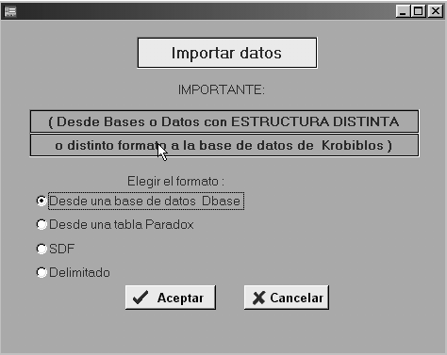

Figura B06116 – Cuadro de diálogo Importar Datos

Desde este cuadro, escogeremos de qué tipo de base de datos vamos a importar los datos, pulsaremos en aceptar y seleccionaremos el fichero a importar.

5.1.1.7 IR A OTRO MÓDULO
Esta opción nos permite pasar a Prestamos o Hemerotecas, teniendo en cuenta que este cambio cierra la base de datos de Libros.

6.1.1.8. SALIR
Mediante esta opción, abandonaremos el programa.

6.1.2. EDICIÓN

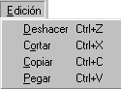

Figura B0612 – Menú edición

En este menú, se encuentran las clásicas opciones de Windows, utilizadas en edición. Todas las opciones de marcado se pueden realizar indistintamente con el ratón o utilizando la combinación de teclas que se describen a continuación.

Para marcar o seleccionar un registro, basta con hacer clic en el número de registro.

6.1.2.1. DESHACER <Ctrl+Z>

Cuando queramos deshacer la última acción que hayamos realizado, utilizaremos esta opción.

6.1.2.2. CORTAR <Ctrl+X>

Con esta opción cargamos un bloque previamente marcado en la memoria y a su vez lo eliminamos del lugar donde se encuentra.

6.1.2.3. COPIAR <Ctrl+C>

Mediante esta opción cargamos un bloque previamente marcado en la memoria, pero no lo eliminamos del lugar en el que se encuentra.

6.1.2.4. PEGAR <Ctrl+V>

Con esta opción agregamos lo cargado en la memoria en el lugar en el que se encuentra el cursor.

6.1.3. REGISTROS
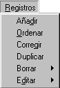

Figura B063 – Menú Registros

6.1.3.1. AÑADIR

Cuando queramos incorporar un nuevo registro, utilizaremos esta opción. Automáticamente nos añadirá un nuevo registro al final de la tabla.

6.1.3.2. ORDENAR

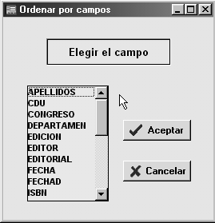

Figura B06132 –Ordenar por campos

Mediante esta opción, podemos ordenar los datos por el campo que queramos. Seleccionaremos, (por ejemplo), el campo APELLIDOS, pulsaremos en Aceptar y automáticamente nos aparecerán todos los registros ordenados por Apellidos.

6.1.3.3. CORREGIR

Cuando queramos corregir una ficha en concreto, esta es una buena opción a utilizar, ya que nos permite buscar la palabra que le indiquemos en el campo que establezcamos. De esta manera podremos modificar la ficha en cuestión sin mayor problema.

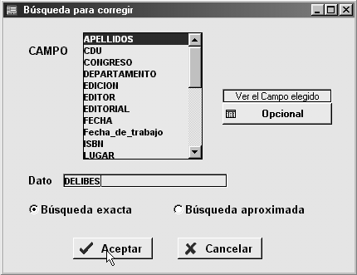

Figura B06133A – Cuadro de búsqueda para corregir

Primero debemos escoger el campo en el que deseamos buscar; después introducimos en el cuadro de texto Dato, el término a buscar y finalmente pulsamos en Aceptar.

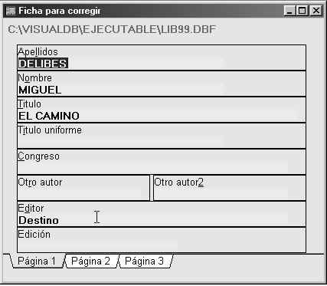

Figura B06133B – Ficha para corregir

Nos aparecerá entonces un cuadro como el de la figura B06133B, en el que podremos modificar todos los campos de la ficha. Una vez modificados los datos, bastará con cerrar la ventana, guardándose automáticamente los campos modificados.

6.1.3.4. DUPLICAR

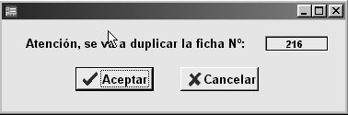

Figura B06134 – Cuadro duplicar ficha

Siempre que queramos duplicar una ficha utilizaremos esta opción. Nos saldrá un cuadro de diálogo, como el de la figura superior, avisando que vamos a duplicar la ficha que tenemos activa, pulsaremos en aceptar, y se nos añadirá al final de la tabla una copia exacta del registro.

6.1.3.5. BORRAR
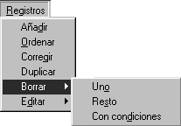

Figura B06135A – Menú Registros - Borrar

Para borrar registros, tenemos 3 opciones, tal y como se aprecia en la figura B06135A:

- Si escogemos Borrar – Uno, el registro que tengamos activo lo borraremos.
- Pinchando en Borrar – Resto, se eliminarán las fichas a partir de la que estemos situados; es decir, si tenemos 500 fichas y estamos situados en la ficha 450, se borrarán las últimas 50 fichas.
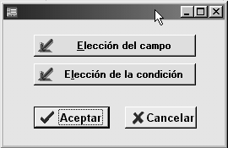

Figura B06135B – Cuadro Borrar con condiciones

- Si utilizamos Borrar – Con condiciones, debemos escoger primero un campo, y después establecer una condición. Si elegimos el campo apellidos y establecemos como condición que sea igual a Cervantes, todas las fichas que tengan como apellido a este autor, las eliminaríamos.

6.1.3.6. EDITAR
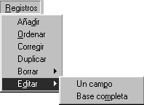

Figura B06136 – Menú Registros - Editar

Con esta opción podremos editar directamente la base de datos, bien escogiendo un campo en concreto, o la base de datos completa.

6.1.4. BÚSQUEDAS

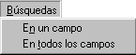

Figura B065 – Menú Búsquedas

Para buscar un registro, podemos optar por buscar en uno, o en todos los campos. Escogiendo cualquiera de los dos métodos de búsqueda, se nos mostrara una ventana como la de la figura inferior, en la que observamos como con los botones de desplazamiento podremos avanzar o retroceder por los registros.

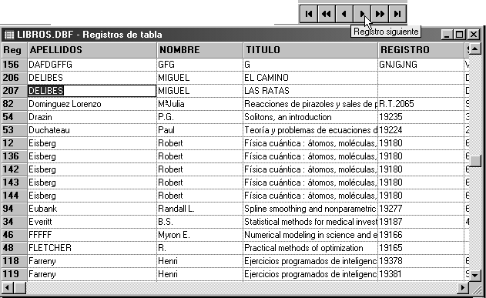

Figura B0614 – Resultados de búsqueda

6.1.5. IMPRIMIR

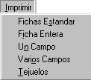

Figura B066 – Menú Imprimir

6.1.5.1. FICHAS ESTANDAR
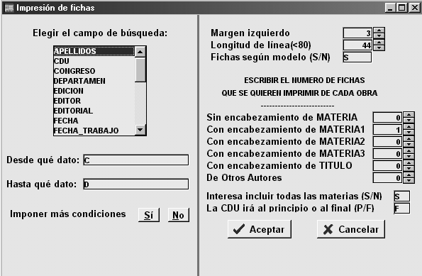

Figura B06151 – Impresión de fichas estándar

Cuando imprimamos una ficha estándar, deberemos indicar el campo de búsqueda, e indicaremos qué datos queremos imprimir. Por ejemplo si queremos imprimir solo los registros cuyo apellido empiecen por la letra C y D, introduciremos en el cuadro de texto “Desde que dato” una C y en “hasta que dato” una D.

6.1.5.2. FICHA ENTERA
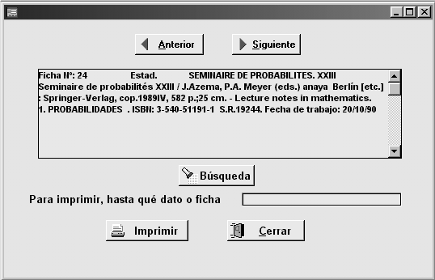

Figura B06152 – Imprimir ficha entera

Para imprimir una ficha entera, bastará con situarnos en el registro que queramos imprimir y escoger la opción correspondiente en el menú Imprimir. Aparecerá en pantalla un cuadro de diálogo como el de la figura B06152, en el que podremos imprimir directamente la ficha elegida, y también avanzar o retroceder por los registros utilizando los botones Anterior y Siguiente.

6.1.5.3. UN CAMPO
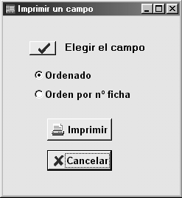

Figura B06153 – Imprimir un campo

Debemos escoger el campo que queremos imprimir e indicar qué datos queremos que se impriman (desde que dato – hasta que dato), y luego pulsar en Imprimir.

6.1.5.4. VARIOS CAMPOS

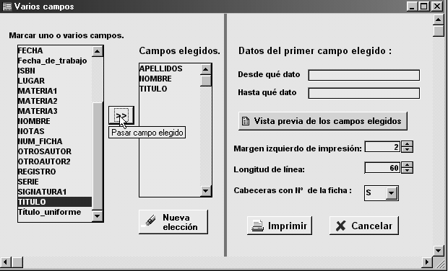

Figura B06154 – Imprimir Varios Campos

Para imprimir varios campos, escogemos los campos y pinchamos en pasar campo elegido. Seguidamente indicamos los datos que queremos que se impriman (desde que dato – hasta que dato). Directamente, podemos imprimir pero es conveniente utilizar la opción de vista previa para comprobar que los datos escogidos son los correctos.

6.1.5.5. TEJUELOS

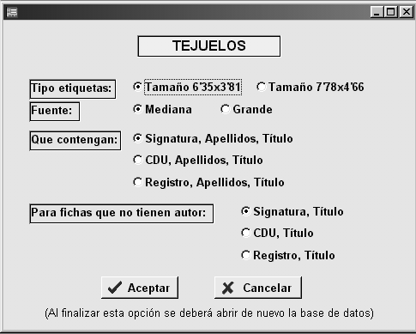

Figura B06155 – Impresión de tejuelos

En la impresión de tejuelos tenemos la opción de escoger qué tipo de etiquetas usamos y el tamaño de fuente que queremos usar.

6.1.6. UTILIDADES

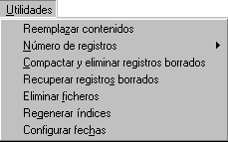

Figura B0617 – Menú Utilidades

6.1.6.1. REEMPLAZAR CONTENIDOS
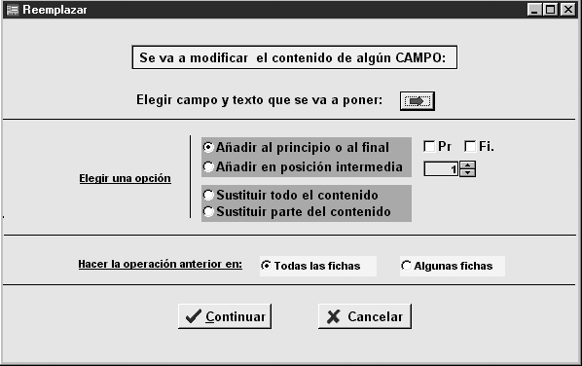

Figura B06171 – Reemplazar contenidos

Para reemplazar los contenidos de un campo, primero escogeremos el campo e introduciremos el término por el que va a ser sustituido. Podemos el lugar donde se añade el texto escogido, y también si sustituye totalmente el anterior contenido o solo se añada el nuevo texto a lo que hubiese anteriormente. También podemos escoger si el cambio se hace en todas las fichas o sólo en algunas fichas.

6.1.6.2. NUMERO DE REGISTROS

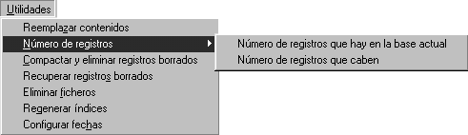

Figura B06172 – Menú número de registros

Para ver el número de registros que tiene nuestra base de datos rápidamente, utilizaremos esta opción. También podemos consultar el número máximo de registros que caben en la tabla.

6.1.6.3.COMPACTAR Y ELIMINAR REGISTROS BORRADOS

Para borrar definitivamente los registros que hayamos borrados, debemos usar esta opción. Esto optimizará los recursos de la base de datos al eliminar registros que ya no usa y consecuentemente reducir su tamaño.

6.1.6.4. RECUPERAR REGISTROS BORRADOS

Siempre que no hayamos compacto la base de datos, podremos recuperar los registros que hayamos borrado por error.

6.1.6.5. ELIMINAR FICHEROS

Si queremos eliminar algún archivo, podemos utilizar la opción de este menú. Simplemente basta con elegir el fichero que deseamos borrar y pulsar en Aceptar.

6.1.6.6. REGENERAR INDICES

Para regenerar los índices de nuestra base de datos, debemos usar esta opción. Es conveniente hacerlo siempre que compactemos la base de datos.

6.1.6.7. CONFIGURAR FECHAS

Podemos indicar al programa de que modo deseamos trabajar con las fechas. Podemos escoger entre usar 2 o 4 dígitos para el año.

6.1.7. VENTANA

Desde este menú, podemos alternar entre las distintas ventanas que tengamos abiertas.

6.2. BARRA DE HERRAMIENTAS

Figura B052 – Barra de herramientas

Mediante la barra de herramientas, podemos realizar las operaciones más comunes en el manejo de nuestra base de datos. A continuación, en la figura B062, vemos la utilidad que tiene cada botón.

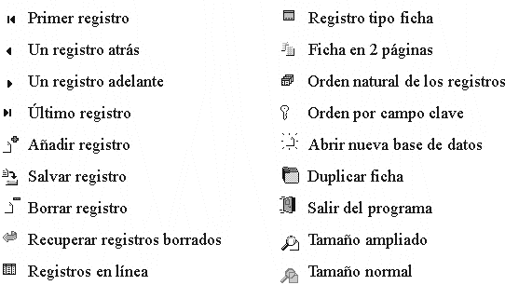

Figura B062 – Resumen de la barra de herramientas

Es reseñable, la opción de introducir los datos en tipo ficha, o en modo de ficha en 2 páginas. Si escogemos por ejemplo esta última, veremos un cuadro de diálogo en el cual a la izquierda nos aparecerá la clásica rejilla, y a la derecha todos los campos con su correspondiente cuadro de texto, para poder de esta manera introducir los datos de una manera más clara. Para ver el resto de los campos, vemos que en la parte inferior derecha de este cuadro aparecen las pestañas de página1 y página2. Bastará con picar en una u otra para ver los demás campos.

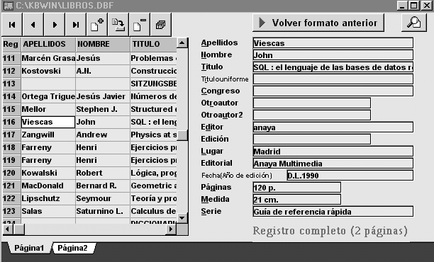

Figura B062B – Ficha en 2 páginas

7. PRÉSTAMOS

Mediante este módulo del programa podemos llevar toda la gestión de préstamos de nuestra biblioteca, combinando 3 bases de datos principales; préstamo, libros y usuarios. Cuando iniciemos el programa por, debemos indicarle cuales son las bases de datos con las que trabajamos. Para ello haremos clic sobre “fichero de préstamos”, “fichero de usuarios” y “fichero de libros” e iremos seleccionando sucesivamente los archivos sobre los que trabajaremos.
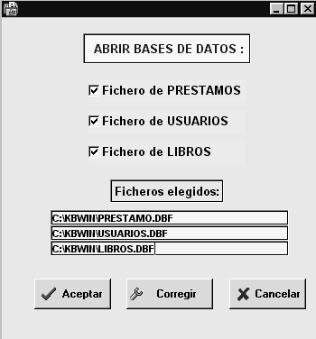

Figura B07 – Abrir bases de datos

7.1. BARRA DE MENÚ O MENÚ PRINCIPAL

Figura B071 – Menú principal

7.1.1. ARCHIVO

Figura B0711 – Menú archivo

7.1.1.1. ABRIR

Esta es la opción que utilizaremos siempre que queramos abrir un archivo. Debemos escoger las 3 bases de datos principales, libros, préstamo y usuarios. Al hacer clic, sobre “fichero de préstamos”, “fichero de usuarios” y “fichero de libros” nos aparecerá el cuadro de diálogo habitual en Windows para abrir archivos.

Figura B0611 – Cuadro del diálogo Abrir

7.1.1.2. CREAR UNA BASE DE DATOS

Al crear una base de datos, debemos elegir primero un fichero del cual tomar la estructura de tablas y campos. Una vez elegido el archivo, pulsaremos en Aceptar e indicaremos el nombre que queremos dar al nuevo fichero, y le indicaremos la ruta donde queremos guardar la nueva base de datos.

7.1.1.3. COPIAR UNIR

Esta opción nos permite hacer una copia de la base de datos activa, o bien unirla con otra base de datos previamente creada. También podemos copiar los datos directamente a un fichero de texto.

7.1.1.4. COPIA DE SEGURIDAD

Es recomendable hacer periódicamente una copia de seguridad de los datos ante posibles cortes de luz o fallos de hardware que puedan dañar nuestros datos.

Figura B06114 – Cuadro de diálogo de Copia de Seguridad

Para ello, haremos click en fichero de origen y en fichero destino. Después pincharemos en continuar y después en efectuar copia. Si escogemos “copiar otra base de datos”, al pinchar en “fichero origen”, debemos indicar mediante el clásico cuadro de diálogo de Windows el archivo del cual queremos hacer copia de seguridad.
Si la copia de seguridad se hace sobre el archivo abierto, después de realizar la copia de seguridad, abriremos de nuevo la base de datos, o bien saldremos del programa.
Después de realizar la copia de seguridad, abriremos de nuevo la base de datos, o bien saldremos del programa.

7.1.1.5. RECUPERAR COPIA DE SEGURIDAD

Siempre que sea preciso, se puede volver a la información contenida en la copia de seguridad utilizando esta opción del menú archivo.

7.1.1.6. ELIMINAR BASES DE DATOS

Si queremos borrar alguna base de datos, utilizaremos esta opción. Al activarla, un cuadro de diálogo nos pedirá que escojamos el archivo que queremos eliminar, le seleccionaremos y al pulsar en aceptar el fichero quedará borrado.

7.1.1.7. CONFIGURAR FECHAS

Para establecer qué formato de fecha preferimos, usaremos este menú. Como vemos en la figura B07116, podemos escoger entre dos tipos de fecha; una que usa sólo dos dígitos para el año, y la otra que usa los 4 dígitos.

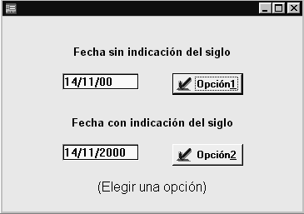

Figura B07116 – Configurar fecha

7.1.1.8 IR A OTRO MÓDULO

Esta opción nos permite pasar a Libros o Hemerotecas, teniendo en cuenta que este cambio cierra la base de datos de Prestamos.

7.1.1.9 SALIR

Mediante esta opción, abandonaremos el programa.
7.1.2. EDICIÓN

En este menú, se encuentran las clásicas opciones de Windows, utilizadas en edición. Todas las opciones de marcado se pueden realizar indistintamente con el ratón o utilizando la combinación de teclas que se describen a continuación.

Para marcar o seleccionar un registro, basta con hacer clic en el número de registro.

7.1.2.1. DESHACER <Ctrl+Z>

Cuando queramos deshacer la última acción que hayamos realizado, utilizaremos esta opción.

7.1.2.2. CORTAR <Ctrl+X>

Con esta opción cargamos un bloque previamente marcado en la memoria y a su vez lo eliminamos del lugar donde se encuentra.

7.1.2.3. COPIAR <Ctrl+C>

Mediante esta opción cargamos un bloque previamente marcado en la memoria, pero no lo eliminamos del lugar en el que se encuentra.

7.1.2.4. PEGAR <Ctrl+V>

Con esta opción agregamos lo cargado en la memoria en el lugar en el que se encuentra el cursor

7.1.3. PRÉSTAMOS
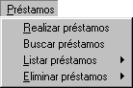

Figura B0713 – Menú préstamos

7.1.3.1. REALIZAR PRÉSTAMOS

Para anotar un préstamo, nos aparecerán en pantalla una serie de cuadros de diálogo a los que debemos responder. El primero nos pregunta si vamos a introducir la signatura o el número de registro; el siguiente nos pide el número de socio del usuario, y finalmente, introduciremos la signatura o número de registro y el número de días que prestamos el libro. Al pulsar el botón de aceptar otra pantalla nos indicará que el libro está libre, y el préstamo, se habrá realizado. Si el libro no estuviera libre, el programa nos lo indicará con otra pantalla.

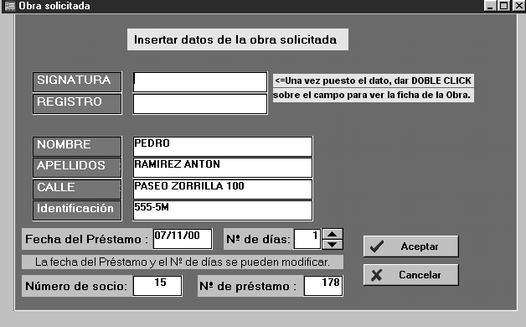

Figura B07131 – Realizar prestamos

7.1.3.2. BUSCAR PRÉSTAMOS

Para buscar préstamos, primero escogeremos un campo, y en el cuadro de texto de búsqueda, introduciremos el termino a encontrar y pincharemos en BUSCAR.
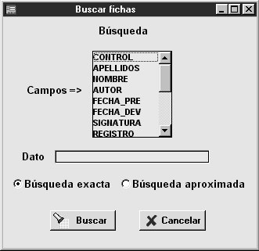

Figura B07132 – Buscar préstamos

7.1.3.3. LISTAR PRÉSTAMOS

Disponemos de 2 opciones para realizar listados. Podemos listar imponiendo condiciones, o listar los no devueltos. Como vemos en la figura B07113, debemos escoger primero los campos a listar, y podemos filtrar los registros indicando “desde qué dato” y “hasta qué dato” se deben mostrar en el listado. Podemos ver una vista previa del listado antes de imprimirlo y también se puede configurar los márgenes de impresión y la longitud de las líneas.
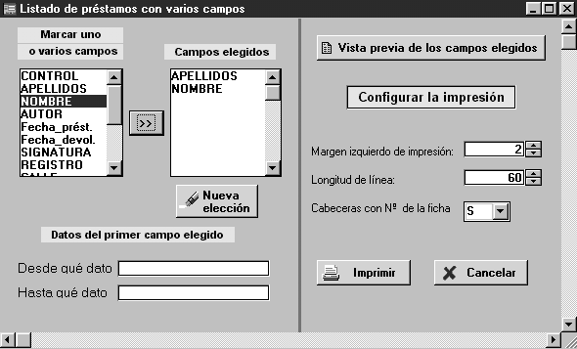

Figura B07113 – Listar préstamos con varios campos

Figura B07132B

7.1.3.4. ELIMINAR PRÉSTAMOS

Para eliminar los préstamos, hay dos opciones, o eliminarlos todos o escoger algunos. Para eliminar sólo algunos disponemos del clásico cuadro de diálogo en el que indicaremos el campo por el que buscamos e introduciremos igualmente que datos queremos borrar.

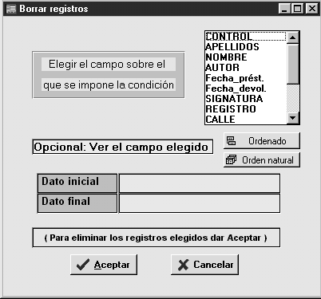

Figura B07134 – Eliminar préstamos

Si optamos por la opción de eliminar todos los préstamos, un cuadro de aviso nos solicitará confirmación.
7.1.4. DEVOLUCIONES

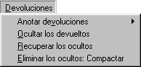

Figura B0714 – Menú devoluciones

7.1.4.1. ANOTAR DEVOLUCIONES

Para apuntar las devoluciones, tenemos dos sistemas disponibles; la anotación global y la individual.

Con la anotación global de devoluciones, podremos apuntar qué rango de socios han devuelto sus libros, estableciendo si lo deseamos las fechas de los préstamos.

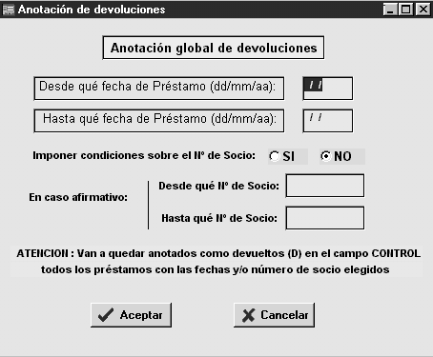

Figura B07141 – Anotación global de devoluciones

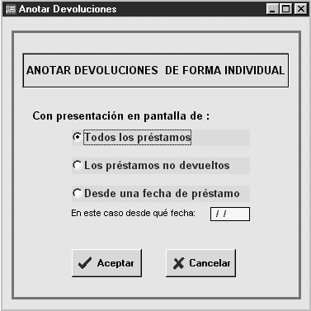

Figura B01741B – Anotación individual de devoluciones

Mediante la anotación individual, disponemos de tres formas de presentar los registros:

- Mostrando todos los préstamos
- Mostrando sólo los préstamos no devueltos
- Estableciendo una fecha de préstamo

De cualquiera de las 3 maneras para marcar un libro como devuelto, nos situaremos sobre la línea que corresponda al libro que nos devuelven haciendo un click con el botón izquierdo del ratón, para seguidamente hacer click con el botón derecho del ratón; veremos como en el campo control, aparecerá una D de devuelto.

7.1.4.2. OCULTAR LOS DEVUELTOS

Para ocultar los préstamos ya devueltos, utilizaremos esta opción del menú. Debemos indicar un rango de fechas, y podemos imponer condiciones, estableciendo a qué socios incluimos en esta medida.

7.1.4.3. RECUPERAR LOS OCULTOS

Del modo contrario si deseamos recuperar los préstamos que hayamos ocultado previamente, podremos hacerlo, estableciendo al igual que para ocultarlos un rango de fechas.

7.1.4.4. ELIMINAR LOS OCULTOS: COMPACTAR

Cuando queramos eliminar definitivamente los registros, usaremos la opción de compactar, la cual ya no nos permitirá recuperar registros, pero es muy conveniente hacerlo regularmente ya que de esta manera nuestra base de datos verá reducido su tamaño, y lógicamente trabajará mucho más rápido al tener que manejar menos registros.

7.1.5. USUARIOS
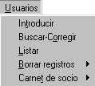

Figura B0715 – Menú usuarios

7.1.5.1. INTRODUCIR

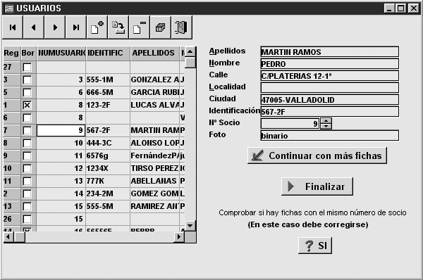

Figura B07151 – Introducir usuarios

Para introducir en la base de datos nuevos usuarios, nos valdremos del cuadro de diálogo de la figura superior. En él, disponemos de los clásicos botones para movernos por los registros, y para añadir, borrar y salvar registros. Podemos introducir los datos desde la rejilla de la izquierda o usando los cuadros de texto de la derecha, que probablemente se a mucho más práctico. Recordamos que para movernos por los campos de los registros, podemos usar el ratón, haciendo un clic donde queremos introducir el texto, o usando la tecla del tabulador para movernos hacia delante, y la combinación de la tecla Mayúsculas + Tabulador para movernos a la inversa.

7.1.5.2. BUSCAR-CORREGIR

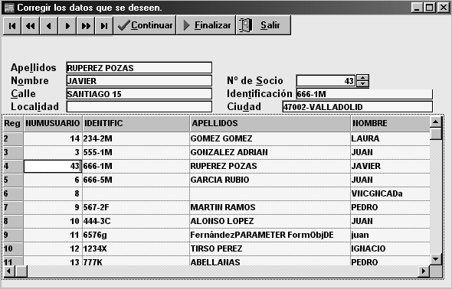

Figura B07152 – Buscar – corregir usuarios

Utilizando este cuadro de diálogo, podemos modificar los datos de los usuarios. Disponemos de la típica estructura en rejilla y de los clásicos botones de desplazamiento.

7.1.5.3 LISTAR

Para sacar listados de los usuarios, utilizaremos esta opción en la que se nos presentará un cuadro de diálogo clásico, en el que podemos elegir los campos que queremos que figuren en nuestro listado, ver una vista previa antes de imprimir y configurar la impresión, pudiendo establecer el margen izquierdo y la longitud de línea.

7.1.5.4. BORRAR REGISTROS

Para borrar registros, tenemos 3 opciones, tal y como se aprecia en la figura B06135A:

- Si escogemos Borrar – Uno, eliminaremos los registros uno a uno.
- Pinchando en Borrar – Resto, se eliminarán las fichas de usuarios, a partir de la ficha en la que nos situemos; es decir, si tenemos 200 fichas y estamos situados en la ficha 150, se borrarán las últimas 50 fichas.
- Si utilizamos Borrar – Con condiciones, debemos escoger primero un campo, y después establecer una condición.

7.1.5.5. CARNET DE SOCIO

Para imprimir un carné de socio disponemos de 2 modelos. En este caso, debemos utilizar los botones que figuran en la barra de herramientas superior, tanto para seleccionar el usuario, como para imprimir el carné.

7.1.6. INFORMES

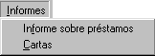

Figura B0716 – Menú informes

7.1.6.1. INFORMES SOBRE PRESTAMOS

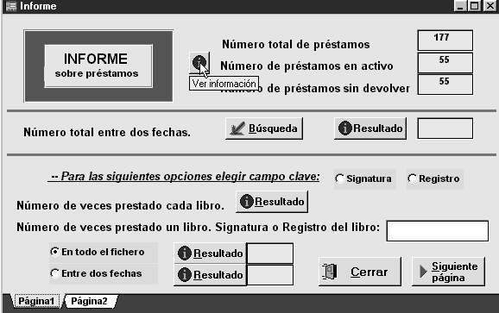

Figura B07161 – Informes de préstamos

Podemos obtener bastantes estadísticas a través del cuadro de diálogo que vemos en la figura B0715; desde calcular el número total de préstamos, hasta saber cuantas veces se ha prestado un libro. En la página 2, podemos sacar informes que nos detallen los libros utilizados por determinados socios, y también qué libros tenemos pendientes de devolución.

7.1.6.2. CARTAS

Cuando debamos enviar una carta de aviso porque no se hayan devuelto los libros en su justo plazo, podemos usar esta opción del programa, pudiendo escoger entre imprimir todas las cartas o poder sacarlas una a una, escogiendo previamente el registro que queremos sacar. Para ello haremos click con el botón derecho del ratón, dentro de la columna “carta”, sobre la línea que queramos imprimir. Pulsaremos en continuar y luego pincharemos en la barra de herramientas superior sobre el botón de imprimir.

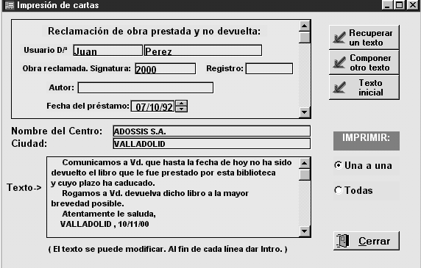

Figura B07162 – Impresión de cartas

7.1.7. ORDENAR

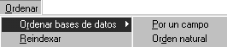

Figura B0717 – Menú ordenar

7.1.7.1. ORDENAR BASE DE DATOS

Disponemos de dos opciones para ordenar los registros; o bien por un campo, o por el orden natural.

Mediante esta opción, podemos ordenar los datos por el campo que queramos. Seleccionaremos, (por ejemplo), el campo APELLIDOS, pulsaremos en Aceptar y automáticamente nos aparecerán todos los registros ordenados por Apellidos.
7.1.7.2. REINDEXAR

Es recomendable regenerar los índices de nuestra base de datos, siempre que compactemos los registros. De esta manera minimizaremos el tamaño de las tablas, mejorando el rendimiento general del programa.

7.1.8. VENTANA

Desde este menú, podemos alternar entre las distintas ventanas que tengamos abiertas.

7.1.9. SALIR

Para salir del programa, pincharemos en esta opción del menú principal.

7.2 MENÚ RÁPIDO

Mediante la barra de menú rápido, tenemos acceso directo a las opciones más comunes del programa. Podemos acceder directamente al apunte de préstamos y devoluciones, a las fichas de los usuarios e informes, y también acceder a las bases de datos directamente, mediante la opción de “ver bases de datos ordenadas”.
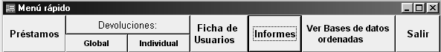

Formato B072 – Menú rápido

8. HEMEROTECA

Para llevar la gestión de revistas de nuestra hemeroteca, utilizaremos este módulo del programa. El uso es muy similar al módulo de libros, por lo cual el usuario no encontrará mayor dificultad, ya que su uso es muy sencillo.

8.1.BARRA DE MENÚ O MENÚ PRINCIPAL

Figura B081 - Barra de menú de Hemeroteca

8.1.1. ARCHIVO

Figura B0811 – Menú archivo

8.1.1.1. ABRIR

Esta es la opción que utilizaremos siempre que queramos abrir un archivo. Al hacer clic, nos aparece el cuadro de diálogo habitual en Windows para abrir archivos.

8.1.1.2. COPIAR UNIR

Esta opción nos permite hacer una copia de la base de datos activa, o bien unirla con otra base de datos previamente creada. También podemos copiar los datos directamente a un fichero de texto.
8.1.1.3. COPIA DE SEGURIDAD

Es recomendable hacer periódicamente una copia de seguridad de los datos ante posibles cortes de luz o fallos de hardware que puedan dañar nuestros datos.

Para ello, haremos click en fichero de origen y en fichero destino. Después pincharemos en continuar y después en efectuar copia. Si escogemos “copiar otra base de datos”, al pinchar en “fichero origen”, debemos indicar mediante el clásico cuadro de diálogo de Windows el archivo del cual queremos hacer copia de seguridad.
Si la copia de seguridad se hace sobre el archivo abierto, después de realizar la copia de seguridad, abriremos de nuevo la base de datos, o bien saldremos del programa.
Después de realizar la copia de seguridad, abriremos de nuevo la base de datos, o bien saldremos del programa.

8.1.1.4. RECUPERAR COPIA DE SEGURIDAD

Siempre que sea preciso, se puede volver a la información contenida en la copia de seguridad utilizando esta opción del menú archivo.

8.1.1.5 IR A OTRO MÓDULO

Esta opción nos permite pasar a Libros o Prestamos, teniendo en cuenta que este cambio cierra la base de datos de Hemerotecas.

8.1.1.6 SALIR

Mediante esta opción, abandonaremos el programa.

8.1.2. EDICIÓN

Figura B0612 – Menú edición

En este menú, se encuentran las clásicas opciones de Windows, utilizadas en edición. Todas las opciones de marcado se pueden realizar indistintamente con el ratón o utilizando la combinación de teclas que se describen a continuación.

Para marcar o seleccionar un registro, basta con hacer clic en el número de registro.

8.1.2.1. DESHACER <Ctrl+Z>

Cuando queramos deshacer la última acción que hayamos realizado, utilizaremos esta opción.

8.1.2.2. CORTAR <Ctrl+X>

Con esta opción cargamos un bloque previamente marcado en la memoria y a su vez lo eliminamos del lugar donde se encuentra.

8.1.2.3. COPIAR <Ctrl+C>

Mediante esta opción cargamos un bloque previamente marcado en la memoria, pero no lo eliminamos del lugar en el que se encuentra.

8.1.2.4. PEGAR <Ctrl+V>

Con esta opción agregamos lo cargado en la memoria en el lugar en el que se encuentra el cursor.

8.1.3. REGISTROS
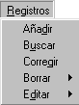

Figura B0813 – Menú registros

8.1.3.1. AÑADIR

Cuando queramos incorporar un nuevo registro, utilizaremos esta opción. Automáticamente nos añadirá un nuevo registro al final de la tabla.

8.1.3.2. BUSCAR
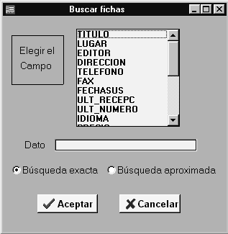

Figura B08132 – Buscar fichas

Para buscar registros, primero escogeremos un campo, y en el cuadro de texto de búsqueda, introduciremos el término a encontrar y pincharemos en BUSCAR

8.1.3.3. CORREGIR

Cuando queramos corregir una ficha en concreto, esta es una buena opción a utilizar, ya que nos permite buscar la palabra que le indiquemos en el campo que establezcamos. De esta manera podremos modificar la ficha en cuestión sin mayor problema.
Primero debemos escoger el campo en el que deseamos buscar; después introducimos en el cuadro de texto Dato, el término a buscar y finalmente pulsamos en Aceptar.

Una vez modificados los datos, bastará con cerrar la ventana, guardándose automáticamente los campos modificados.

8.1.3.4. BORRAR

Para borrar registros, tenemos 3 opciones:

- Si escogemos Borrar – Uno, el registro que tengamos activo lo borraremos.

- Pinchando en Borrar – Resto, se eliminarán las fichas a partir de la que estemos situados; es decir, si tenemos 500 fichas y estamos situados en la ficha 450, se borrarán las últimas 50 fichas.

- Si utilizamos Borrar – Con condiciones, debemos escoger primero un campo, y después establecer una condición.

8.1.3.5. EDITAR

Con esta opción podremos editar directamente la base de datos, bien escogiendo un campo en concreto, o la base de datos completa.

8.1.4. IMPRIMIR

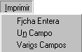

Figura B0814 – Menú imprimir
8.1.4.1. FICHA ENTERA

Para imprimir una ficha entera, bastará con situarnos en el registro que queramos imprimir y escoger la opción correspondiente en el menú Imprimir. Aparecerá en pantalla un cuadro de diálogo como el de la figura B08141, en el que podremos imprimir directamente la ficha elegida, y también avanzar o retroceder por los registros utilizando los botones Anterior y Siguiente.
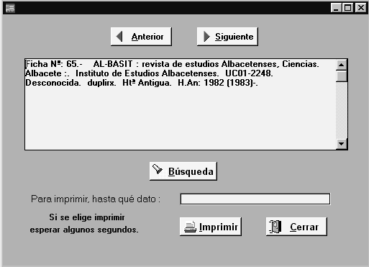

Figura B08141 – Imprimir ficha entera
8.1.4.2. UN CAMPO

Debemos escoger el campo que queremos imprimir e indicar qué datos queremos que se impriman (desde que dato – hasta que dato), y luego pulsar en Imprimir.

8.1.4.3. VARIOS CAMPOS

Figura B06154 – Imprimir Varios Campos

Para imprimir varios campos, escogemos los campos y pinchamos en pasar campo elegido. Seguidamente indicamos los datos que queremos que se impriman (desde que dato – hasta que dato). Directamente, podemos imprimir pero es conveniente utilizar la opción de vista previa para comprobar que los datos escogidos son los correctos.

8.1.5. CREAR

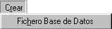

Figura B0815 – Menú Crear

8.1.5.1. FICHERO DE BASE DE DATOS
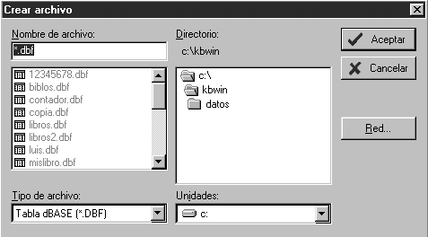

Figura B06161 – Cuadro de crear archivo

Para crear una nueva base de datos, bastará con indicarle un nombre de archivo, e indicarle la ruta donde queremos almacenar el fichero.

8.1.6. UTILIDADES
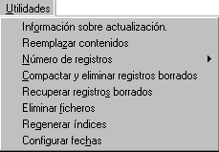

Figura B0816 – Menú utilidades

8.1.6.1. INFORMACIÓN SOBRE ACTUALIZACIÓN

Para obtener un listado sobre la situación actual de las revistas, para saber qué números nos faltan por ejemplo, usaremos esta opción. Podemos optar entre sacar un listado con la información general, o por números recibidos.
8.1.6.2. REEMPLAZAR CONTENIDOS

Figura B06171 – Reemplazar contenidos

Para reemplazar los contenidos de un campo, primero escogeremos el campo e introduciremos el término por el que va a ser sustituido. Podemos el lugar donde se añade el texto escogido, y también si sustituye totalmente el anterior contenido o solo se añada el nuevo texto a lo que hubiese anteriormente. También podemos escoger si el cambio se hace en todas las fichas o sólo en algunas fichas.

8.1.6.3. NÚMERO DE REGISTROS

Para ver rápidamente el número de registros que tiene nuestra base de datos, utilizaremos esta opción. También podemos consultar el número máximo de registros que caben en la tabla.

8.1.6.4.COMPACTAR Y ELIMINAR REGISTROS BORRADOS

Para borrar definitivamente los registros que hayamos borrados, debemos usar esta opción. Esto optimizará los recursos de la base de datos al eliminar registros que ya no usa y consecuentemente reducir su tamaño.

8.1.6.5. RECUPERAR REGISTROS BORRADOS

Siempre que no hayamos compactado la base de datos, podremos recuperar los registros que hayamos borrado por error.

8.1.6.6. ELIMINAR FICHEROS

Si queremos eliminar algún archivo, podemos utilizar la opción de este menú. Simplemente basta con elegir el fichero que deseamos borrar y pulsar en Aceptar.

8.1.6.7. REGENERAR ÍNDICES

Para regenerar los índices de nuestra base de datos, debemos usar esta opción. Es conveniente hacerlo siempre que compactemos la base de datos.

8.1.6.8. CONFIGURAR FECHAS

Podemos indicar al programa el modo en el que deseamos que se nos muestren las fechas.

8.1.7. VENTANA

Desde este menú, podemos alternar entre las distintas ventanas que tengamos abiertas.

8.2. BARRA DE HERRAMIENTAS

Al igual que en el módulo de libros, mediante la barra de herramientas, podemos realizar las operaciones más comunes en el manejo de nuestra base de datos.

Figura B082 – Barra de herramientas

MANUAL KroBiblo Win 5

No está permitida la reproducción total o parcial de este manual, ni su tratamiento informático, ni la transmisión de ninguna forma o por cualquier medio, ya sea electrónico, mecánico, por fotocopia, por registro u otros métodos, sin el permiso previo y por escrito de los titulares del Copyright.

DERECHOS RESERVADOS © 2001, respecto a la primera edición en español, por Adossis, S.A.

IMPRESO EN ESPAÑA

Adossis, S.A.

C/ Colmenares 5
47004 – Valladolid
Tlfs: 983 397 708
(5 Líneas)
Fax: 983 217 762
e-Mail: mantenimiento@adossis.es

